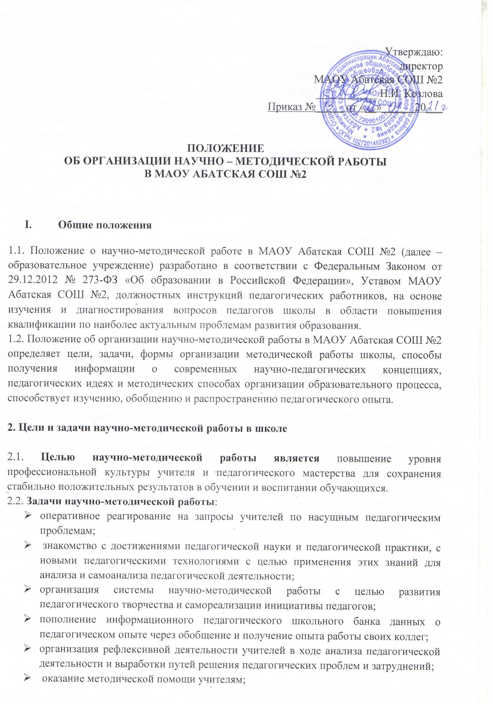

* анализ и обобщение педагогических достижений и способов их получения в собственном опыте, обобщение опыта нескольких учителей, работающих по одной проблеме;
* создание собственных методических разработок, адаптация и модификация традиционных методик, индивидуальных технологий и программ;
* вооружение педагогов школы наиболее эффективными способами образовательного процесса, анализа, экспертизы педагогической деятельности и деятельности обучающихся в соответствии с современными требованиями к уровню обученности и воспитанности обучающихся.

**3. Организация научно-методической работы в школе**

Структура научно-методической работы в МАОУ Абатская СОШ №2:

* Методический совет;
* Методические объединения (ШМО);
* Творческие группы;
* Временные творческие группы;
* Единые методические дни (ЕМД);

3.1. **Методический совет (МС)**

3.1.1. Методический совет создается решением администрации школы и утверждается приказом по школе. Методический совет курирует и координирует деятельность всех общественно-педагогических и научно-исследовательских формирований школы. План работы методического совета составляется с учетом планов работы школы. Проект плана работы методического совета рассматривается на Педагогическом совете и утверждается приказом директора.

3.1.2. Методический совет (далее – МС) является профессиональным коллективным органом, объединяющим руководителей временных творческих групп и на добровольной основе педагогов, стремящихся осуществлять преобразования в школе на научной основе, руководствуясь определенными концептуальными положениями, подходами, идеями.

3.1.3. МС призван координировать деятельность различных служб, подразделений школы, творческих педагогов, направленные на развитие научно-методического обеспечения образовательного процесса, инновационной деятельности школьного сообщества.

3.1.4. МС является главным консультативным органом Образовательного учреждения по вопросам научно-методического обеспечения образовательного процесса.

3.1.5. Руководство МС осуществляет заместитель директора по УВР или старший методист в функционал которого входит научно-методическая работа.

3.1.6. МС строит свою деятельность в соответствии со стратегическими документами МАОУ Абатской СОШ №2 и с данным Положением.

**3.1.7. Основные задачи:**

* вырабатывать, рассматривать, оценивать стратегически важные предложения по развитию образовательного учреждения по научно-методическому обеспечению образовательных процессов, в том числе инновационных;
* определять инновационную образовательную политику в школе;
* ориентировать школьное сообщество в системе ценностей
* вырабатывать и согласовывать подходы к организации, осуществлению и оценке инновационной деятельности в Образовательном учреждении (поиск и освоение новшеств, организация опытно-экспериментальной, исследовательской деятельности, разработка рабочих программ по учебным предметам и курсам, новых педагогических технологий и т.д.).

3.1.8. Основными **направлениями деятельности** МС являются научно-методическая и учебно-методическая и диагностическая деятельность.

**Научно-методическая деятельность МС**:

* организация разработки, экспертизы стратегических документов образовательного учреждения (программы развития, образовательной программы);
* внесение предложений по изменению, совершенствованию состава, структуры и деятельности научно-методической службы, участие в их реализации; координация связей с другими образовательными учреждениями с целью профориентации обучающихся;
* организация (своими силами или с приглашением квалифицированных специалистов) консультирования педагогов по проблемам: инновационной деятельности, исследовательской работы, профессионального самосовершенствования;
* содействие в организации научно-практических конференций и семинаров различного уровня, формирование и утверждение оргкомитетов конференций, инициируемых образовательным учреждением;
* осуществление общего руководства разработкой нового программно- методического обеспечения образовательных процессов;
* осуществление комплексных исследований в школе;
* обеспечение реализации программы развития школы, образовательной программы школы через организацию научно-методической работы;
* совершенствование содержания образования, путем внедрения новых образовательных технологий в учебный процесс и анализа эффективности их использования;
* определение целесообразности, качества и необходимости внедрения новых образовательных программ и дополнительных образовательных услуг.

**Учебно-методическая деятельность МС**:

* организация целенаправленной работы по развитию профессионального мастерства педагогов, по анализу опыта их инновационной деятельности;
* организация изучения профессиональных интересов, личностных потребностей и затруднений учителей;
* осуществление разработки документов, на основании которых осуществляется оценка и стимулирование учительского труда;
* участие в подготовке и проведении Педагогических советов образовательного учреждения;
* определение и координация плана работы, программы и деятельности по повышению квалификации кадров.

**Диагностическая деятельность МС:**

* анализ, координация хода и результатов нововведений, исследований, имеющих значимые последствия для развития школы в целом;
* осуществление общего контроля качества выполнения учителями научно-методических работ на базе образовательного учреждения;
* совместно с администрацией и общественно-педагогическими формированиями школы участвует в разработке и осуществлении экспертизы материалов для проведения профессиональных конкурсов.

3.1.9. **Методический совет имеет право:**

* самостоятельно выбирать формы и методы работы с педагогическим коллективом;
* планировать работу, исходя из общего плана работы школы и педагогической целесообразности;
* отдавать распоряжения по вопросам методической деятельности;
* участвовать в управлении школой в порядке, определенном Уставом образовательного учреждения;
* участвовать в работе Педагогического совета;
* разрабатывать и вносить предложения по совершенствованию учебной и методической работы;
* принимать участие в обсуждении вопросов деятельности школы на заседаниях методического совета;
* устанавливать и осуществлять сотрудничество с аналогичными подразделениями в других образовательных учреждениях.

3.1.10. В состав МС школы могут входить: руководители творческих групп, представители научного общества обучающихся, руководители творческих коллективов, руководители инновационных и исследовательских проектов

3.1.11. Периодичность заседаний МС определяется его членами, исходя из необходимости (как правило, не реже одного раза в четверть).

В своей деятельности методический совет подотчетен педагогическому коллективу школы, несет ответственность за принятые решения и обеспечение их реализации.

3.2. **Методические объединения (ШМО)**

3.2.1. При наличии в МАОУ Абатская СОШ №2 более двух учителей, работающих по одной и той же специальности, или более трех педагогов, работающих по одному циклу предметов (гуманитарный, естественно-научный, математический, и др.) создается методическое объединение учителей (далее – ШМО).

3.2.2. ШМО является формой работы, объединяющей наиболее творческих, инициативных педагогов, ориентированных на занятия инновационной, исследовательской, экспериментальной деятельностью, совершенствующих свое методическое и профессиональное мастерство, организующих взаимопомощь для обеспечения современных требований к обучению и воспитанию молодежи, объединяющих творческие инициативы, разрабатывающих современные требования к обучению и воспитанию обучающихся.

3.2.3. ШМО осуществляет свою деятельность под руководством методического совета.

3.2.4. ШМО создается решением директора образовательного учреждения.

3.2.5. Руководство деятельностью ШМО осуществляет руководитель, которого назначает директор образовательного учреждения.

3.2.6. Для изучения отдельных актуальных проблем при ШМО могут создаваться временные творческие коллективы (диады, триады) и временные творческие группы.

3.2.7. Организация и содержание работы методического объединения прописаны в Положении о методическом объединении учителей-предметников.

3.3. **Творческая группа учителей-предметников**

3.3.1. Творческая группа учителей создается на добровольной основе из числа педагогов, проявляющих интерес к решению определенных педагогических и методических задач, что способствует повышению качества образования и создает условия для самореализации и самоактуализации педагога.

3.3.2. В состав творческой группы могут входить от четырех и более человек. 3.3.3. Руководитель творческой группы назначается из числа педагогов – членов творческой группы, обладающих организаторскими способностями, методами организации групповой работы.

3.3.4. **Задачи творческой группы учителей-предметников**:

* разработка новых моделей организации образовательного процесса в соответствии с задачами реформы Образовательного учреждения;
* создание условий для личностного развития членов группы, их самореализации;

3.3.5. **Направление и содержание деятельности:**

* поиск и систематизация прогрессивных идей, способствующих модернизации методики обучения и воспитания;
* изучение, апробация и внедрение новых образовательных технологий, методик, приемов педагогической техники;
* работа по реализации школьных программ;
* изучение научно-методической литературы и передового педагогического опыта по выбранной теме;
* пропаганда наработанных идей через различные виды мероприятий и издательскую деятельность.

3.3.6. **Организация работы:**

* заседания творческой группы проводятся по мере необходимости;
* каждый член творческой группы реализует рекомендации в своей практической деятельности и отчитывается о полученных результатах;
* в результате работы творческой группы создаются педагогические разработки, рекомендации, дидактические материалы – педагогические продукты творческого характера, которые пропагандируются среди педагогов района;
* контроль за деятельностью творческой группы осуществляет научно-методический совет школы.

3.4. **Единые методические дни (ЕМД)**

3.4.1. Цель проведения Единого методического дня – обмен и распространение педагогического опыта, создание необходимых условий для повышения педагогического мастерства, совершенствование методической подготовки учителя в условиях введения и реализации ФГОС нового поколения.

3.4.2. Обязательными участниками ЕМД являются руководители и методисты филиалов и структурных подразделений школ сети МАОУ Абатская СОШ №2.

3.4.4. Организация и содержание работы ЕМД прописаны в Положении о Едином методическом дне.

4. 4**. Участники научно-методической работы школы**

4.1. Основными участниками научно-методической работы школы являются:

* Учителя образовательной организации и школ сети МАОУ Абатская СОШ №2;
* классные руководители;
* психолого – педагогическая служба (педагог – психолог, учитель – логопед, учитель – дефектолог);
* педагоги дополнительного образования;
* руководители творческих групп;
* администрация школы (директор, заместители директора, старший методист).

**5. Компетенция участников научно-методической работы школы**

5.1. Учителя, классные руководители, психолого – педагогическая служба, педагоги дополнительного образования, руководители творческих групп:

− участвуют в работе творческих групп;

− обсуждают педагогические проблемы и анализируют педагогическую деятельность на основе изучения своей работы и работы своих коллег;

− участвуют в выборах руководителей творческой группы;

− разрабатывают методические программы, технологии, приемы и способы работы с обучающимися;

− работают по собственным методикам, технологиям, программам (если таковые обсуждены на научно-методическом совете и допущены к использованию решением Педагогического совета школы);

− участвуют в методической работе школы, района, области.

5.2. **Администрация школы**:

− определяет порядок работы всех форм научно-методической работы;

− координирует деятельность групп и методических мероприятий;

− стимулирует работу лучших педагогов и педагогического коллектива в целом.

**6. Обязанности участников научно-методической работы**

6.1. Учителя и классные руководители обязаны:

− проводить открытые уроки, внеклассные мероприятия;

− анализировать и обобщать собственный опыт работы и педагогические достижения и способы обучения;

− оказывать содействие в подготовке методических мероприятий, семинаров, конференций, конкурсов, совещаний;

- строить свой индивидуальный образовательный маршрут по повышению профессионального мастерства на основе профессиональной диагностики;

− пополнять информационный банк данных (составление информационно-педагогических модулей, диагностических заданий, методических текстов).

6.2. **Руководители методических групп обязаны:**

− стимулировать самообразование педагогов;

− организовывать деятельность педагогов в различных формах: индивидуальных, групповых и т.д.;

− разрабатывать планы работы и графики проведения открытых уроков или мероприятий участников методических групп;

− проводить экспертизу внедрения и реализации различных методических идей, новшеств, методик, технологий, программ обучения;

− обобщать опыт работы педагогов школы;

− готовить методические рекомендации и предложения, рецензии на разработанные педагогами методические материалы.

6.3. **Администрация школы обязана:**

− создавать благоприятные условия для работы творческих групп;

− оказывать всестороннюю помощь руководителям творческих групп;

− содействовать тиражированию учебно-методических материалов для организации деятельности творческих групп;

− поощрять и стимулировать педагогическую инициативу и творчество педагогов;

− проводить собеседования с учителями.

**7. Делопроизводство научно-методической работы**

7.1. Научно-методическая работа в школе оформляется документально в форме:

− протоколов методических советов;

− планов работы МС;

− конспектов и разработок лучших методических мероприятий школы;

− письменных материалов, отражающих деятельность учителя, МО, по анализу и самоанализу педагогической деятельности;

− аналитических справок по вопросу уровня обученности обучающихся (с графиками и диаграммами);

− рефератов, текстов докладов, сообщений, текстов;

− разработанных адаптированных методик, индивидуальных технологий и программ;

− обобщённых материалов о системе работы педагогов школы, материалов печати по проблемам образования;

− информации районных, областных и всероссийских методических семинаров;

− дипломов, наград (являющихся общественным признанием результативности работы отдельных педагогов и обучающихся)

**8. Методический кабинет**

**8.1.** Методический кабинет является методическим центром образовательного пространства школы.

На базе методического кабинета проводится научно-методическая работа по выявлению образовательных потребностей педагогов, созданию условий для их реализации в системе повышения квалификации и их переподготовке.

8.2. Работу методического кабинета осуществляет школьный научно-методический совет.

8.3. **Содержание работы методического кабинета**

8.3.1**.** Определяются направления повышения квалификации педагогических работников через систему аттестации и курсовой подготовки кадров:

* проводится сверка педагогических кадров;
* ведется учет сроков повышения квалификации;
* планируется повышение квалификации педагогических кадров через систему курсовой подготовки и переподготовки кадров;
* Ведется учет сроков аттестации на квалификационные категории;

8.3.2. Формируется банк аналитических материалов и нормативных документов:

* материалы деятельности научно-методического совета;
* информационно-методическое обеспечение (нормативные документы, программы реализации развития общеобразовательной школы, инструктивно-методические письма и рекомендации, целевые программы);
* периодическая печать (газеты, методические журналы, тематические подборки материалов периодической печати);
* литература в помощь учителю по самообразованию (по вопросам воспитания, методики преподавания, педагогическим технологиям, управлению);
* банк данных о публикациях учителей;
* банк данных ППО педагогических работников образовательной организации;

8.3.3. На базе методического кабинета:

* обеспечивается оперативная методическая помощь педагогам по проблемам профессиональной деятельности, организации образовательного процесса, методической работы;
* организуется методическая поддержка педагогам в инновационной деятельности, в разработке учебных программ;
* организуется опытно-экспериментальная и исследовательская деятельность педагогов;
* разрабатываются методические пособия и апробируются авторские учебные программы, учебники, новые педагогические технологии и др.;
* оказывается помощь педагогам в подготовке к аттестации;
* проводятся совещания, заседания, занятия творческих групп, проблемно-деятельные игры, ЕМД и др.;
* выявляются образцы актуального педагогического опыта и организуется их освоение;
* ведутся занятия педагогических творческих мастерских и мастер-классов;
* проводятся тематические педагогические выставки;
* ведется освоение цифровых образовательных ресурсов и дистанционных форм обучения.
  + 1. **Материально-техническое оснащение методического кабинета**

Папки, содержащие:

* образовательные программы;
* нормативно-правовые документы Федеральный закон «Об образовании в Российской Федерации», инструкции, инструктивно-методические письма и др.;
* приказы, распоряжения;
* материалы планово-прогностической деятельности: комплексно-целевая программа развития школы, план методической работы, план работы методического совета, планы предметных недель и др.;
* информационно-аналитические материалы: информационные, аналитические справки, справки по методической работе и др.;
* кадровый состав школы (банк данных);
* положение об организации научно-методической работы в школе, о проведении конкурсов и др.;
* работа с молодыми специалистами (банк данных, сведения о профессиональных потребностях, направления работы с молодыми учителями);
* издательская деятельность: статьи, сборники, учебно-методическая литература (методические пособия, разработки уроков, дидактический материал, наглядные пособия и др.);
* учебно-методическое обеспечение: образовательные стандарты, программы по предметам, авторские программы.

1. **Портфолио учителя (педагогического работника)**

9.1. Портфолио учителя (педагогического работника) школы – это индивидуальная папка, в которой фиксируются, накапливаются и оцениваются личные профессиональные достижения учителя (педагогического работника) школы в образовательной деятельности, результаты обучения, воспитания и развития его учеников;

9.2. Основными целями ведения портфолио учителем (педагогическим работником) школы являются:

* выявление уровня профессионализма учителя (педагогического работника) школы;
* справедливая и объективная оценка деятельности учителя (педагогического работника) школы всеми категориями участников образовательного процесса: администрацией школы, педагогическим коллективом, учащимися и их родителями (законными представителями);
* обобщение и систематизация передового педагогического опыта;
* рефлексия учителем (педагогическим работником) собственной педагогической деятельности;
* определение направлений и путей профессионального роста и развития учителя (педагогического работника) школы;
* общественное признание достижений учителя (педагогического работника) школы.